**Hoja de actividades Nombre Capítulo 2, Lección 2**

**Cambio de estado: evaporación Fecha**

## Pregunta para investigar

¿Agregar energía aumenta la velocidad de evaporación?

## Materiales para cada grupo

* 2 bolsas plásticas para almacenamiento de un cuarto de galón, con cierre hermético
* Agua caliente (aproximadamente a 50 ºC)
* Agua a temperatura ambiente
* 2 trozos de toalla de papel marrón
* 2 goteros

## Procedimiento

* 1. Agrega agua a temperatura ambiente a una bolsa plástica con cierre hermético hasta que se llene aproximadamente a ¼ de su capacidad. Deja salir la mayor cantidad de aire posible y sella la bolsa de manera segura. Coloca la bolsa en posición horizontal.
  2. 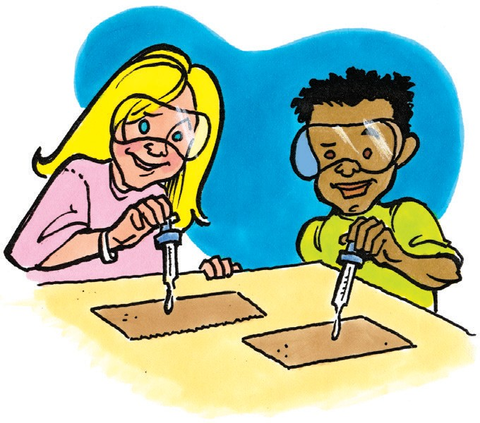Agrega agua caliente del grifo a otra bolsa plástica con cierre hermético hasta que se llene aproximadamente a ¼ de su capacidad. Deja salir la mayor cantidad de aire posible y sella la bolsa de manera segura. Coloca la bolsa en posición horizontal. Esta bolsa servirá como fuente de calor. La bolsa con agua a temperatura ambiente servirá como control.
  3. Coloca 2 toallas de papel sobre la mesa. Tú y tu compañero deben usar un gotero para colocar al mismo tiempo 1 gota de agua a temperatura ambiente en el centro de cada toalla de papel.
  4. 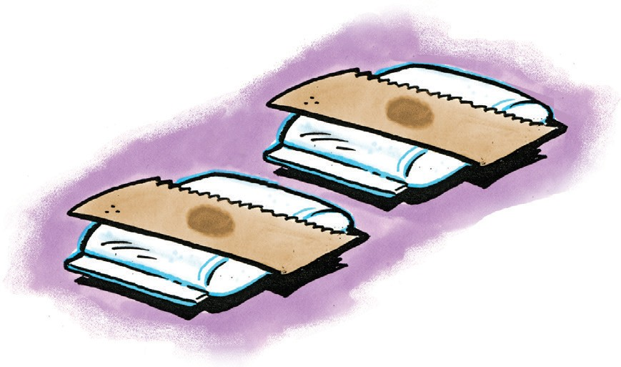Deja que las gotas se propaguen durante aproximadamente 10 segundos hasta que parezcan no extenderse más.
  5. Al mismo tiempo, coloca una toalla de papel sobre cada bolsa.
  6. Observa cada pocos minutos. Compara la cantidad de agua en cada toalla de papel.

1. **Una de las variables del experimento fue la cantidad de agua que se colocó en las toallas de papel marrón. ¿Por qué era importante usar la misma cantidad de agua en ambas toallas de papel?**
2. **Otra variable fue cuando se colocaron las toallas de papel en las bolsas plásticas. ¿Por qué era importante colocar cada toalla de papel en la bolsa de plástico al mismo tiempo?**
3. **¿Agregar energía aumenta la velocidad de evaporación? ¿Qué evidencia tienes del experimento como para respaldar tu respuesta?**

# EXPLÍCALO CON ÁTOMOS Y MOLÉCULAS

Has visto un modelo animado de tu experimento que mostraba la evaporación de moléculas de agua de las toallas de papel.

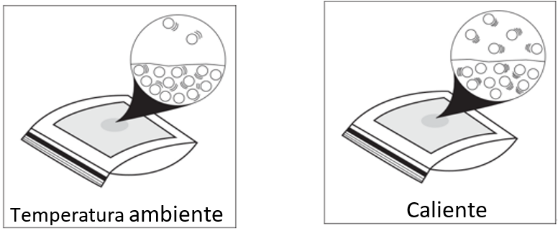

**4. Explica, a nivel molecular, por qué calentar agua aumenta la velocidad de evaporación de la toalla de papel.**

**Pista**: en tu respuesta, recuerda incluir que las moléculas de agua se atraen entre sí y que el calor aumenta el movimiento molecular.

# APRENDE MÁS

**5. La toalla de papel húmeda del comienzo de la clase no se calentó. ¿Por qué el agua se evaporó de todos modos?**

**6. Has visto una animación con modelos de ocupación del espacio para el agua. Cuando el agua se evapora, ¿las moléculas de agua se rompen o las moléculas de agua enteras se separan en relación con las demás?**

# ACTIVIDAD

## Pregunta para investigar

¿Cómo se mueven las moléculas de agua a medida que el agua se congela, se derrite, se evapora y se condensa?

## Materiales para cada alumno

* + 2 esferas de poliestireno (11/2 pulgadas)
  + 4 esferas de poliestireno (1 pulgada)
  + 2 palillos de dientes planos
  + Pegamento escolar
  + Marcador permanente

## Procedimiento

1. 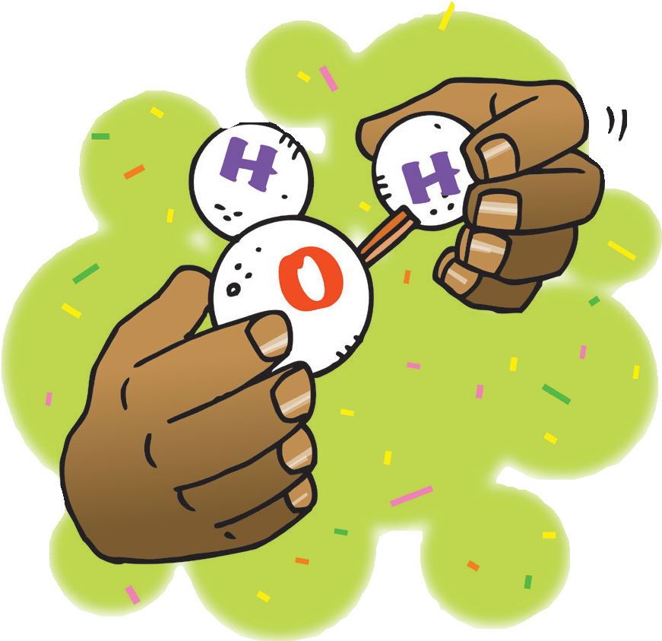Rompe los palillos por la mitad para que haya 4 mitades.
2. Usa un marcador permanente para escribir una O en cada una de las pelotas grandes y una H en cada una de las pelotas pequeñas.
3. Introduce aproximadamente la mitad de un palillo para dientes en cada pelota pequeña.
4. Introduce dos pelotas pequeñas sobre cada pelota más grande en el ángulo que se muestra.
5. Agrega 1 o 2 gotas de pegamento donde los átomos de hidrógeno se encuentran con el átomo de oxígeno. Deja secar el pegamento durante toda la noche.

Comparte tus dos moléculas de agua con el grupo.